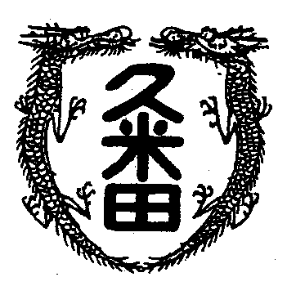
校長室から

学校教育目標
「知・徳・体、調和のとれた生徒の育成」
～進取的な努力をする人材の育成～

令和4年12月9日 第36号
魔女の一撃
冬が深まってきました。２学期の期末試験も終わり、３年生はいよいよ具体的な進路について、決断する時が迫ってきています。そんななか、昨日ある会議に出席すると来年度の入試の日程について協議。２年生諸君。諸君のそのときについても動き始めています。
さて、先週の土曜日のこと。夕食後に自室でゆっくりしようとあること(内緒)をしていると、背後から声。「なんや」と振り返った瞬間、激痛が右腰付近に。思わず持っていたグラスを抱えたままその場にうずくまりました。
ぎっくり腰です。西洋では魔女の一撃と呼ぶとか。それはそれは、見事な一撃。
二十数年前、久米田中学校に赴任した最初の年のゴ－ルデンウイ－ク。
当時弱小の陸上部を鍛え上げようと、中学時代の恩師に頼み込み、その強豪陸上部と合同練習を金岡陸上競技場で行うことに。
その朝でした。人生最初の魔女の一撃を食らったのは。
起き上がれず、練習に行けないことを恩師に謝罪し寝たきりの状態。
数日後、診てくれる病院を見つけて向かうと、恰幅のいい医者が一言。「すぐ直したる」と。どうにかこうにかうつ伏せでベットに寝ていると、小学生の腕ぐらいある巨大な注射器が登場。「そこまでせんでええ」と叫ぼうとした瞬間に、ブスッと注射。
数分後、魔女の一撃はなかったかのような爽快な体。こんなに簡単に治るとはと人体の不思議を感じましたが、今回は同じことをしてもなかなか治らない。
なぜかと自問していると、年を取っていたことに気づきした。
あっ、W杯の話をしようと思っていたのに。終業式に取っておきますか。

